KOMPOSTOWANIE BIOODPADÓW W KOMPOSTOWNIKU PRZYDOMOWYM

Kompostowanie to najlepszy sposób, żeby uzyskać własny materiał do użyźniania gleby, a przy tym zagospodarować odpady, które powstają w naszej kuchni czy ogrodzie.
Odpady biodegradowalne to około 70% naszych śmieci. Jeśli trafią one do kompostownika, będziemy mogli posegregować nawet 95% odpadów pozostałych po oddzieleniu resztek jedzenia. Kompost jest źródłem naturalnego, darmowego nawozu, który możemy wykorzystać do użyźnienia gleby w ogrodzie czy w doniczkach.
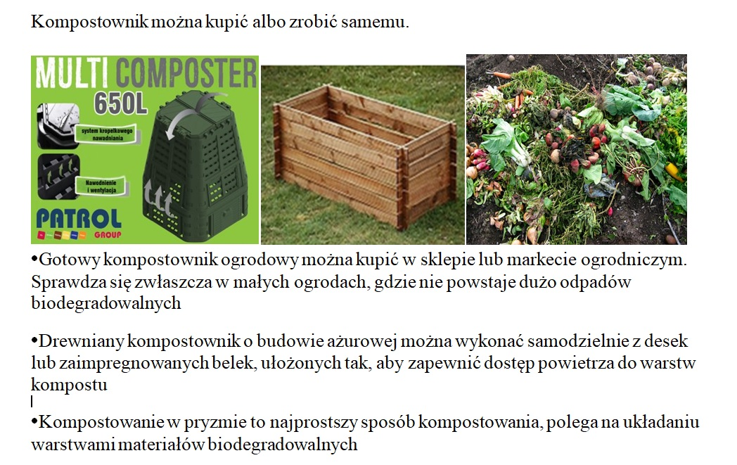

Kompostownik zakładamy od wiosny do jesieni, przy dodatnich temperaturach. Miejsce przeznaczone na kompostownik powinno być osłonięte od wiatru i zacienione.
Najprostszym rozwiązaniem jest gotowy kompostownik ogrodowy z tworzyw sztucznych. Układa się w nim warstwami zgromadzony wcześniej materiał lub dokłada na bieżąco. Najlepiej sprawdza się w małych ogrodach, gdzie nie powstaje dużo resztek roślinnych.
Kompostownik drewniany można wykonać z desek lub okorowanych i zaimpregnowanych belek. Zaczynamy od wkopania w ziemię czterech elementów narożnych, po czym na przemian układamy deski poziome. Między deskami należy pozostawić wąskie szpary, aby zapewnić odpowiednią wentylację, niezbędną do powstawania kompostu.
Budowę kompostownika w pryzmie rozpoczynamy od ułożenia warstwy połamanych gałęzi (1-5 cm grubości), zaczynając od najgrubszych. Dzięki temu uzyskamy tzw. warstwę drenażową. Jest to także swoisty system wentylacyjny, bez którego powstawanie kompostu jest niemożliwe. Po ułożeniu gałęzi należy wysypać warstwę materiału, który będzie pochłaniać wodę wymywającą z górnych warstw substancje mineralne. Można zastosować do tego ziemię ogrodową, torf, słomę lub stary, częściowo rozłożony już kompost. Powyżej będziemy układać odpady biodegradowalne, przekładane ziemią ogrodową, drobno rozkruszoną gliną lub iłem. Dobrze jest też dodawać na początek nieco gotowego kompostu. Gdy pryzma osiągnie wysokość ok. 120 cm (jednak nie więcej niż 1,5-2m), należy ją okryć ziemią lub słomą. Pryzmę należy regularnie podlewać wodą lub, jak niektórzy, gnojówką roślinną z pokrzywy, rumianku i krwawnika. Istotne jest także przerzucanie kompostu –dzięki temu proces rozkładu materii przyspiesza. Na zimę pryzmę trzeba okryć materiałem izolacyjnym, aby umożliwić dalszy rozkład materiału.

Co wrzucamy do kompostownika

Większość odpadów kuchennych i ogrodowych, takich jak: resztki owoców i warzyw, resztki roślinne, rozgniecione skorupki z jaj, fusy z kawy i herbaty, gałązki żywopłotów, ziemię z doniczek i skrzynek, przekwitnięte kwiaty, liście, skoszoną trawę, nadziemne części chwastów, niezadrukowany papier (papier śniadaniowy, chusteczki, serwetki, tektura itp.), a także słomę i siano. Nie wrzucamy do kompostownika mięsnych odpadów kuchennych i kości, zainfekowanych roślin ogrodowych, gruzu czy śmieci z odkurzacza. Dojrzewanie kompostu trwa zwykle około 18 miesięcy (w kompostownikach z tworzyw sztucznych proces ten można skrócić nawet do 2 miesięcy). Dojrzały kompost ma jednolitą strukturę i zapach świeżej ziemi. Można go bez ograniczeń wykorzystywać do użyźniania gleby. Stosowanie kompostu nie grozi przenawożeniem ani zatruciem środowiska, jak to może mieć miejsce w przypadku nawozów sztucznych czy obornika. Dzięki stosowaniu kompostu uboga w składniki odżywcze i mineralne gleba staje się żyzna, bogata w humus i urodzajna, a my możemy cieszyć się jej plonami.

Gdzie usytuować kompostownik

Odległości, które należy zachować przy wyborze miejsca na kompostownik określa rozporządzenie Ministra Infrastruktury z dnia 12 kwietnia 2002r. w sprawie warunków technicznych, jakim powinny odpowiadać budynki i ich usytuowanie (Dz. U. z 2019 r., poz. 1065).
Odległości kompostowników o pojemności powyżej 10 m3 do 50 m3 powinny wynosić co najmniej:
1. od okien i drzwi zewnętrznych do pomieszczeń przeznaczonych na pobyt ludzi oraz do magazynów produktów spożywczych –30 m;
2. od granicy działki sąsiedniej –7,5 m;
3. od linii rozgraniczającej drogi (ulicy) lub ciągu pieszego –10 m.
Odległości kompostowników o pojemności powyżej 50 m3 od budynków przeznaczonych na pobyt ludzi należy przyjmować zgodnie ze wskazaniem ekspertyzy technicznej, przyjętej przez państwowego wojewódzkiego inspektora sanitarnego.
Odległość studni dostarczającej wodę przeznaczoną do spożycia przez ludzi, niewymagającej, zgodnie z przepisami dotyczącymi ochrony ujęć i źródeł wodnych, ustanowienia strefy ochronnej, powinna wynosić –licząc od osi studni –co najmniej: do kompostu oraz podobnych szczelnych urządzeń –15m.

Zwolnienie w części z opłaty za gospodarowanie odpadami komunalnymi dla kompostujących

Zgodnie z uchwałą nr X/79/24 Rady Miejskiej w Grójcu z dnia 27 listopada 2024 r. w sprawie wyboru metody ustalenia opłaty za gospodarowanie odpadami komunalnymi z terenu nieruchomości zamieszkałych oraz ustalenia stawki tej opłaty (Dziennik Urzędowy Województwa Mazowieckiego z 9 grudnia 2024r. poz. 12150) właściciele nieruchomości zabudowanych budynkami jednorodzinnymi kompostujący bioodpady stanowiące odpady komunalne w kompostowniku przydomowym, mogą liczyć na zwolnienie w części z opłaty za gospodarowanie odpadami komunalnymiw wysokości 5% opłaty za gospodarowanie odpadami komunalnymi od jednego mieszkańca. Informację dotyczącą posiadania kompostownika przydomowego i kompostowania w nim bioodpadów właściciel nieruchomości wskazuje w deklaracji o wysokości opłaty za gospodarowanie odpadami komunalnymi. W przypadku stwierdzenia, że właściciel nieruchomości: nie posiada kompostownika przydomowego lub nie kompostuje w nim bioodpadów lub uniemożliwia upoważnionemu pracownikowi Urzędu dokonania oględzin nieruchomości, w celu weryfikacji zgodności podanych informacji ze stanem faktycznym, w drodze decyzji traci prawo do zwolnienia od pierwszego dnia miesiąca, w którym stwierdzono wystąpienie co najmniej jednej z przesłanek, o której mowa w zdaniu pierwszym. Ponowne skorzystanie ze zwolnienia może nastąpić nie wcześniej niż po upływie 6 miesięcy od dnia, w którym decyzja o utracie prawa do tego zwolnienia stała się ostateczna, i wymaga złożenia nowej deklaracji o wysokości opłaty za gospodarowanie odpadami komunalnymi.

